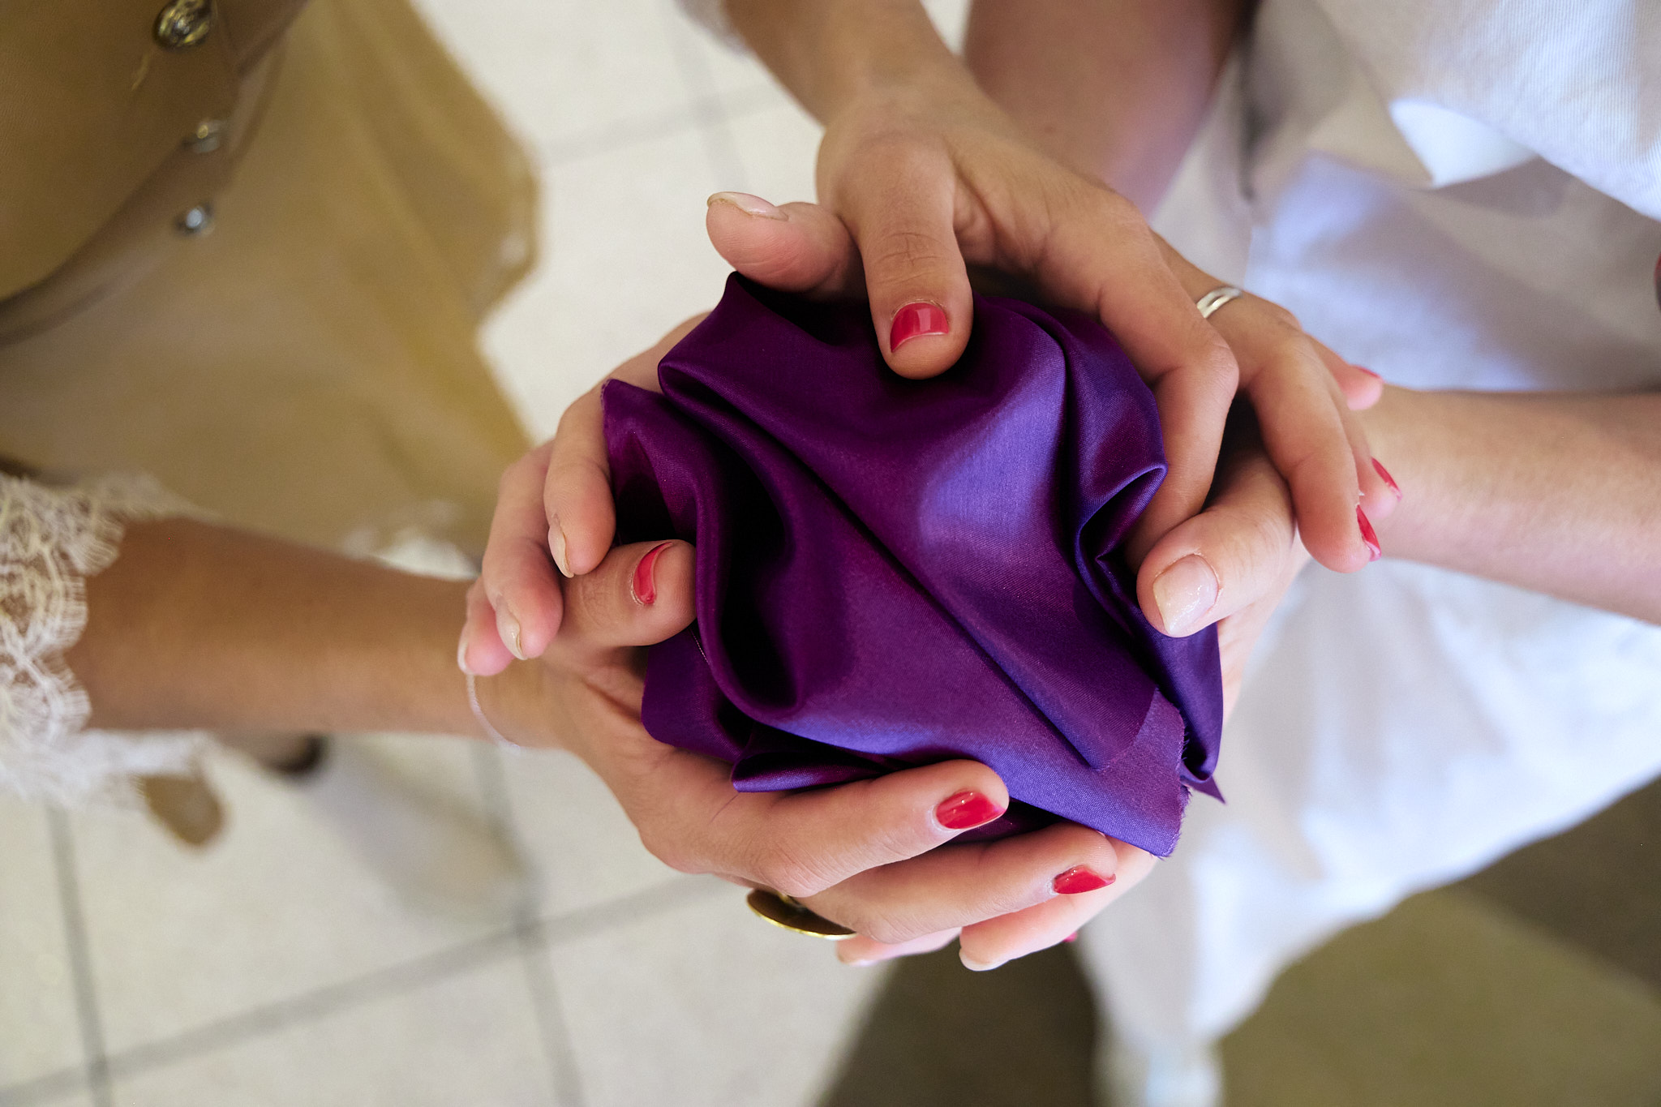
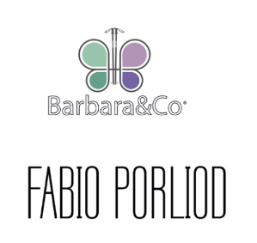

2025
Sostieni anche tu
i progetti dell’Associazione Barbara & Co.
a favore dei pazienti dell’Ospedale U. Parini di Aosta

I PROGETTI
Kit d’Accoglienza per le persone ricoverate d’urgenza
Trattamenti per il benessere dei pazienti lungodegenti:
servizi di manicure, pedicure, barba e capelli
Parrucche e Bandane per i pazienti che non possono accedere al contributo regionale
Allestimento sala di attesa con televisore

Per informazioni: ets.barbaraco2022@gmail.com

